http://www.spb812.com

Электронные карманные Весы "Diametr 500"
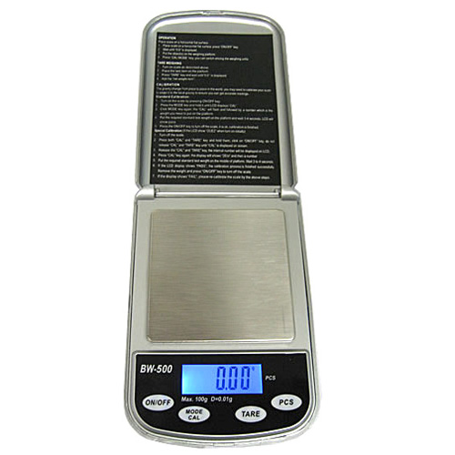
Руководство пользователя

Благодарим Вас за покупку наших карманных весов.
Пожалуйста, прочтите все инструкции по эксплуатации, прежде чем использовать.
При нормальном уходе и правильном использовании они обеспечат вам годы надежной работы. Перед первым использованием может потребоваться калибровка весов.
Меры предосторожности:
* Проверьте качество Ваших весов. Никогда не загружайте весы больше, чем это максимально возможно.
* Избегайте любого контакта с сильной жарой или холодом, ваши весы прослужат дольше и будут давать более точные показания, если вы будете пользоваться ими при обычной комнатной температуре. Если Вы принесли весы в помещение с холода, подождите не менее одного часа перед использованием.
* После включения дайте вашим весам достаточно времени для прогрева. Обычно достаточно 30-60 секунд.
* Храните весы в чистом месте. Пыль, грязь, влажность, вибрация, потоки воздуха и близость к другому электронному оборудованию может вызвать негативное влияние на надежность и точность ваших весов.
* Обращайтесь с весами осторожно. Хотя они предназначены для длительного пользования и обладают достаточной надежностью, старайтесь избегать грубого обращения, поскольку это может привести к повреждению внутренних датчиков.
* Избегайте тряски, ударов и падений весов. Это может негативно сказаться на точности прибора.
* Рекомендуется работать с весами на твердой ровной поверхности без вибраций.
ТЕХНИЧЕСКИЕ ХАРАКТЕРИСТИКИ
Емкость: до 500 г
Точность: 0,1 г
Единицы измерения: г / унции / ozt / дп / CT / T / TL и т.д.
Функция тарокомпенсатор: есть
Функция автоподсчет: есть
Питание: 2 ААА батарейки или аккумулятора
Рабочая температура: 10-30 градусов С

ВВЕДЕНИЕ

ОСНОВНЫЕ ФУНКЦИИ
1. Включение/выключение: "ON/OFF".
2. Единицы измерения: «MODE».
3. Функция «Тарокомпенсатор» (учет веса тары): TARE
4. Функция «Автоподсчет» (подсчет числа предметов): PCS
РАБОТА
Положите весы на горизонтальной плоской поверхности.
1. Нажмите кнопку "ON/OFF" (включение).
2. Подождите, пока на экране не загорится [0,0] и не перестанет мигать.
3. Поместите объект(ы) на весовую платформу.
4. Подождите, пока цифры стабилизируются.
5. Нажмите кнопку «MODE», если Вы хотите пересчитать полученный результат в других единицах измерения.
II. ВЗВЕШИВАНИЕ С ТАРОЙ
1. Включите весы, как описано выше.
2. Поместите "тару" на платформу.
3. Нажмите клавишу "TARE" и подождите, пока не отобразится [0,0] и не перестанет мигать.
4. Добавьте в тару то, что хотите взвесить. Весы автоматически отнимут вес тары от суммарного результата, и на экране высветится «чистый вес» (без учета веса тары).
ПОДСЧЕТ ПРЕДМЕТОВ ("PCS")
1. Нажмите и удерживайте кнопку "PCS" в течение двух секунд, пока не увидите на дисплее "100".
2. Нажмите кнопку "MODE" и выберите число предметов, которые собираетесь положить для настройки весов.
3. Положите соответствующее число предметов (столько, сколько выбрали при помощи "MODE") и нажмите "PCS" для подтверждения. Таким образом, прибор запомнил, что данное число предметов имеет именно такой вес.
4. Теперь Вы можете положить на весы сколько угодно предметов: прибор автоматически подсчитает их число и выведет его на экран. Вам не придётся считать мелкоштучный товар самостоятельно, всё сделают весы!
КАЛИБРОВКА
1. Включите электронные портативные весы кнопкой ON/OFF
2. Нажмите на кнопку «MODE» и удерживайте 3 секунды, после этого на экране весов высветится вес, который необходим для калибровки портативных весов (в данном случае 500 грамм).
3. Теперь поместите данный вес на платформу весов, делайте это осторожно, не ударяя предмет о платформу – это может нарушить работу механизма.
4. Внимание! Если у вас нет требуемого веса для калибровки портативных электронных весов, то вы можете нажатием на кнопку "TARE" выбрать подходящий вес, который вы можете обеспечить – это очень удобная функция
5. Теперь ждём, пока на экране перестанут мигать цифры и загорится надпись «PASS». Калибровка портативных электронных весов завершена. Если калибровка оказалось неудачной, то на экране отобразится "FAIL". В этом случае, пожалуйста, повторите шаги 1-5.
6. Калибровку портативных весов нужно осуществлять при комнатной температуре, после, как минимум, 30 минут нахождения весов при постоянной температуре.
7. Внимание! Электронные весы хорошо откалиброваны заводом производителем, поэтому если нет больших сомнений по точности работы портативных весов, то нет смысла производить калибровку!

Гарантийный срок: 6 месяцев

http://www.spb812.com

